Ике шагыйрь –
ике йолдыз

(Класстан тыш чара)

Тема: Ике шагыйрь – ике йолдыз
Максатлар:
1. Татар халкының бөек шагыйре Г.Тукай һәм рус халкының танылган җәүһәре А.С.Пушкин иҗатларын чагыштырып күзәтү
2. Алар тарафыннан язылган шигырьләр һәм әкиятләрне күңелдә яңарту, сәнгатьле уку күнекмәләрен камилләштерү.
3. Ике халык йолдызына да хөрмәт белән карарга, аларның күпкырлы иҗатына, әдәбиятка мәхәббәт тәрбияләү.
Үткәрү формасы: Г. Тукай һәм А.С. Пушкин иҗатына багышланган әдәби- музыкаль кичә.
Җиһазлау: Магнитофон, костюмнар, портретлар, бүрәнә, балта, тагарак.
Оештыру өлеше. Зал шагыйрьләрнең портретлары, аларның шигырьләреннән эпиграф итеп китерелгән өзекләр белән бизәлә.
Төп өлеш Сәхнә алдына ике алып баручы чыга

1нче алып баручы(Альберт):
Исәнмесез хөрмәтле кунаклар, укытучылар, укучылар! Безнең бүгенге кичәбез бөек рус шагыйре Александр Сергеевич Пушкин һәм татар халыкның сөекле шагыйре Габдулла Тукай иҗатына багышлана.
2 нче алып баручы(Сабина ): Здравствуйте уважаемые гости! Сегодняшний праздник посвящается творчеству великих поэтов: Александру Сергеевичу Пушкину и Габдулле Тукаю.
1нче алып баручы: Тукай – татар әдәбиятының күренекле вәкиле, иҗтимагый фикерләве, фәлсәфи карашларының тирәнлеге, эстетик зәвыгының нечкәлеге һәм зирәклеге белән аерылып торган шагыйрь. Тукай – шул ук вакытта әдәби тәнкыйтьче, ялкынлы публицист та, туган халкының авыр язмышын уртаклашкан һәм аңа чиксез мәхәббәтен саклаган, куанычына сөенгән, фаҗигасенә тетрәнеп җырлаган олы әдип тә.
2 нче алып баручы:
Пушкин – море, море – Лермонтов
В небе вечности сверкая
Негасимое созвездие
Пушкин, Лермонтов, Тукай.
Так писал татарский поэт Габдулла Тукай, Тукай был первым великим поэтом Востока, провозгласившим себя учеником и последователем Пушкина. Как татарская литература богата произведениями Габдуллы Тукая, так русская литература славится произведениями Александра Сергеевича Пушкина.
Номерлар:
- Г. Тукайның “Туган тел” шигыре рус һәм татар телләрендә башкарыла. 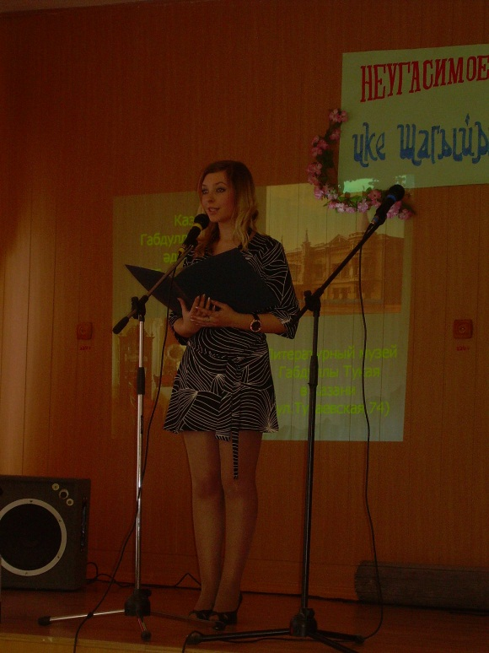
- А.С. Пушкинның “Няня” шигыре рус һәм татар телләрендә башкарыла.
2нче алып баручы:
С детства этих двух поэтов очаровали народные мелодии и танцы.
- Рус халык биюе
- Сәхнәгә Пушкин чыга (Петровец):
Я памятник себе воздвиг нерукотворный,
К нему не зарастет народная тропа,
Вознесся выше он главою непокорной Александрийского столпа
- “Сказка о золотой рыбке” А.С.Пушкина(11А кл.)
1нче алып баручы:
Тукай да Пушкин да халыкның яраткан уллары .
Халык аларны үстереп, бөек шәхес итеп тәрбияләгән
- Лапти (Чабата) (6А Айзирә)җыр.Егетләр бии.
- Сәхнәгә Тукай чыга (Руслан):
Пушкин илә Лермонтовтан үрнәк алам
Әкрен - әкрен югарыга үрләп барам...
Хәзрәти Пушкин вә Лермонтов әгәр булса кояш
Ай кеби, нурны алардан икътибас иткән бу баш...
- Җыр “Шүрәле” (6 Бкласс кызлары башкаруында) 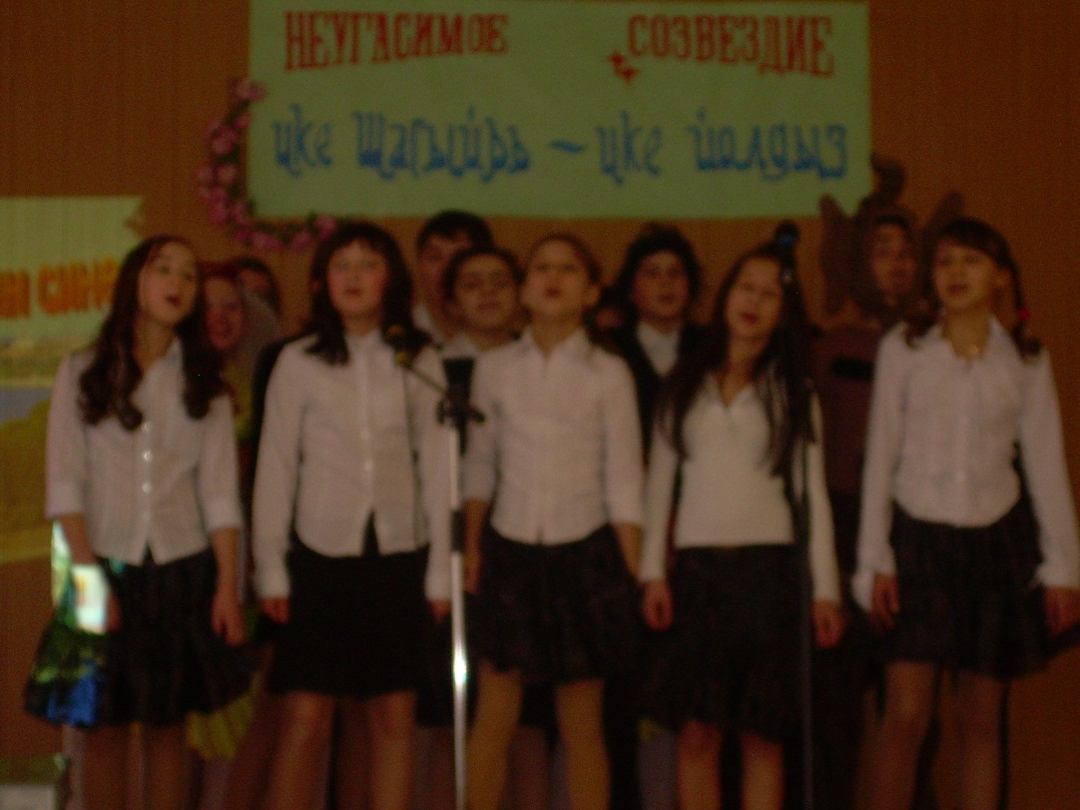

- “Шүрәле” әкияте (8 Б сыйныфукучылары Марсель белән Ильмас)

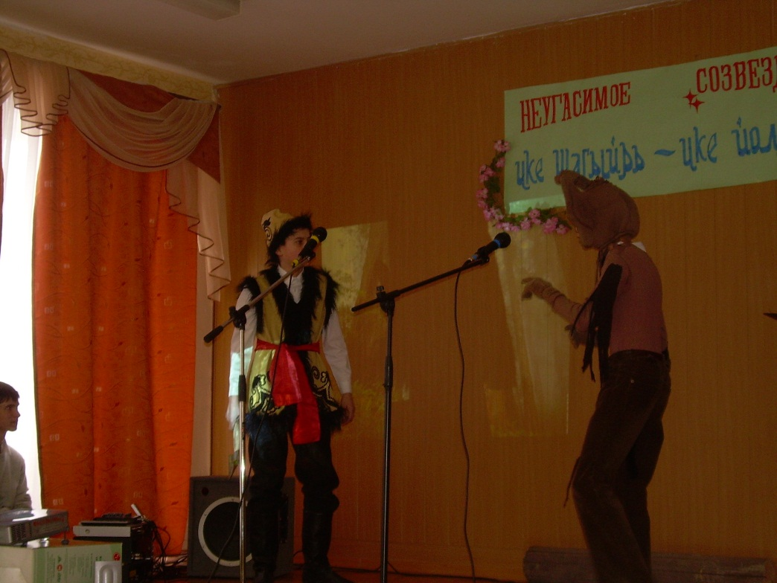

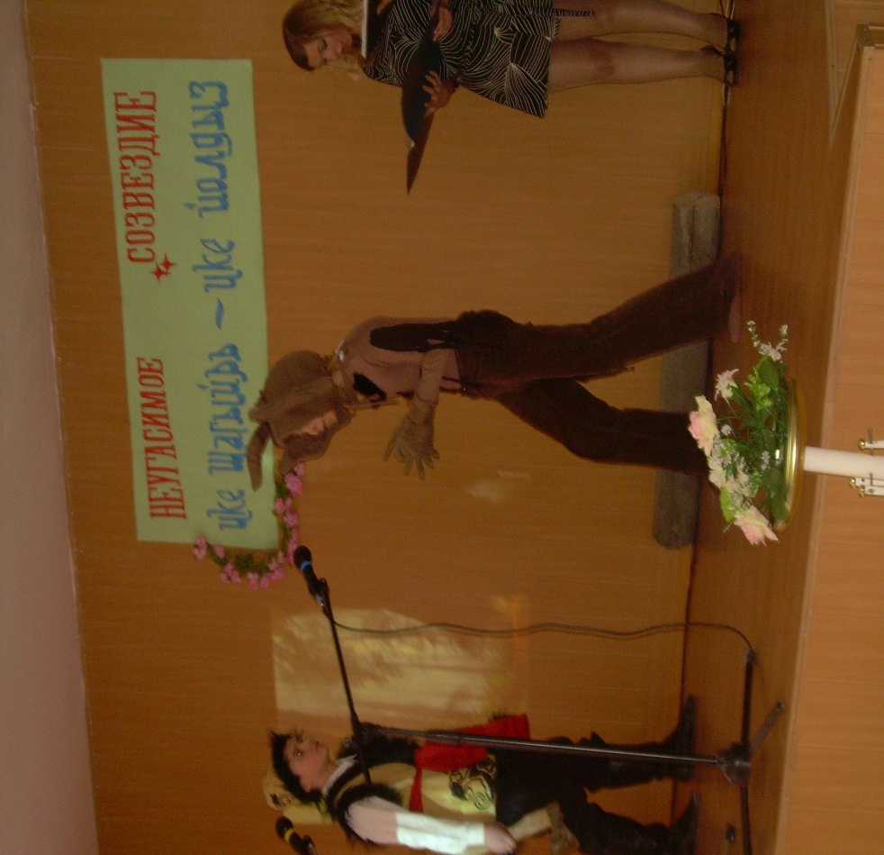

1нче алып баручы:
Тукай исән, җыры күңелләрдә
Яшәсәк тә үзен күрмичә.
Тукай килә моңлы сазын уйнап,
Шагыйрьләргә тынгы бирмичә.
- Пианино “Тәфтилләү”
2нче алып баручы:
Люблю тебя русский язык,
Великое русское слово,
В нем вижу я Пушкина лик,
В нем я вижу лик Толстого.
1нче алып баручы:
Урам ташларыннан эзләмәгез
Тукай баскан утлы эзләрне.
Йөрәкләрдән аны сез эзләгез
Йөрәкләрдә - Тукай сүзләре.
- Татар халык биюе
1нче алып баручы:
Тарих бик күп исемнәрне белә
Бөек исемнәргә дөнья бай .
Сәнгать дөньясында маяк булып,
Мәңге яши, яшьни яшь Тукай.
- Альбина башкаруында “Күбәләк” җыры (8А)
Йомгаклау өлеше. 1нче алып баручы:
Киңәш булсын һәммәбезгә шигырь сүзе
Гомерен бушка уздырмасын улы – кызы
Шул чагында милләт йөзе һич кызармас
Якты булыр киләчәге, барыр юлы.
Күмәк җыр “Яратыгыз”

